

Informar Índices Acréscimos Impontualidade
Esta funcionalidade tem como objetivo informar os índices de acréscimos de impontulidade. Ela pode ser acessada via Menu do sistema, no caminho: GSAN > Cobrança > Informar Índices Acréscimos Impontualidade.
Feito isso, o sistema visualiza a tela abaixo:

Observação
Informamos que os dados exibidos nas telas a seguir são fictícios, e não retratam informações de clientes.
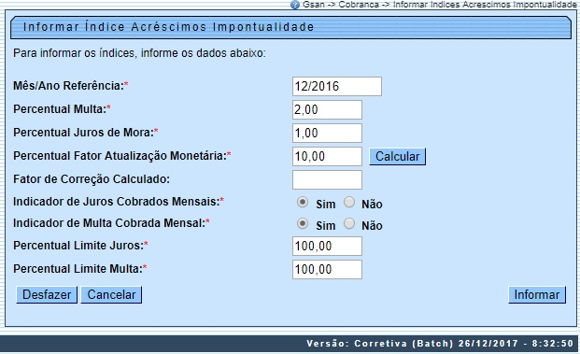
Acima, informe obrigatoriamente o Mês/Ano Referência e clique em . Caso exista o mês/ano informado, o sistema preenche automaticamente os demais campos com os dados e não permite alteração se o mês/ano de referência for menor ou igual ao mês/ano de arrecadação do sistema parâmetro. Caso contrário, o sistema solicita os dados obrigatórios, conforme instruções de preenchimento aqui.
Após o acréscimo das informações (onde utilizamos o botão para o cálculo do Percentual Fator Atualização Monetária), clique novamente em .
O sistema executa algumas validações:
- Validar Percentual:
  - Caso o percentual informado seja maior que 100,00 ou igual a zeros, é exibida a mensagem Percentual informado inválido.
- Validar mês e ano de referência:
  - Caso o mês/ano de referência esteja inválido, o sistema exibe a mensagem Mês/Ano de referência inválido.
  - Caso o mês/ano de referência informado seja maior que o maior mês/ano de referência informado na tabela de índices, é exibida a mensagem Mês/Ano de referência informado maior que o (último mês/ano + 1).
- Verificar sucesso da atualização:
  - Caso o código de retorno da operação efetuada no banco de dados seja diferente de zero, o sistema exibe a mensagem conforme o código de retorno; caso contrário, exibe a mensagem Índices dos acréscimos de impontualidade de « MÊS/ANO DE REFERENCIA » atualizada com sucesso.

Tela de Sucesso
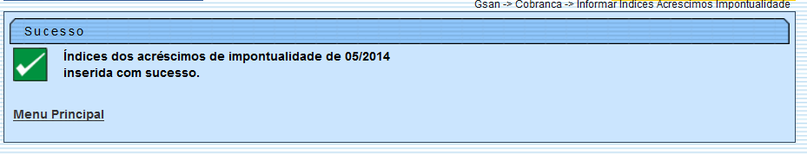

Preenchimento dos Campos
Campo | Preenchimento dos Campos
Mês/Ano Referência | Campo obrigatório - Informe o mês e o ano de referência, no formato mm/aaaa.
Percentual Multa | Campo obrigatório - Informe o percentual de multa com duas casas decimais.
Percentual Juros de Mora | Campo obrigatório - Informe o percentual de juros de mora com duas casas decimais.
Percentual Fator Atualização Monetária | Campo obrigatório - Informe o percentual do fator de atualização monetária com duas casas decimais.
Fator de Correção Calculado | Caso o usuário solicite o cálculo do fator de atualização monetária, clicando no botão , o sistema habilita o botão, exibe o valor calculado e não permite alteração, aplicando o percentual informado ao fator do mês anterior ao mês informado.
Indicador de Juros Cobrados Mensais | Campo obrigatório - A opção Sim indica que os juros serão cobrados mensalmente, caso contrário, informe a opção Não.  O sistema inicializa com o valor Sim.
Indicador de Multa Cobrada Mensal | Campo obrigatório - A opção Sim indica que a multa será cobrada mensalmente, caso contrário, informe a opção Não.  O sistema inicializa com o valor Sim.
Percentual Limite Juros | Campo obrigatório - Informe o percentual limite de juros.
Percentual Limite Multa | Campo obrigatório - Informe o percentual limite de multa.

Funcionalidade dos Botões
Botão | Descrição da Funcionalidade
 | Ao clicar neste botão, o sistema permite calcular o Fator de Correção para atualização das bases de dados.
 | Ao clicar neste botão, o sistema desfaz o último procedimento realizado.
 | Ao clicar neste botão, o sistema cancela a operação e retorna à tela principal.
 | Ao clicar neste botão, o sistema comanda a atualização com base nos parâmetros informados.

Referências
Informar Índices Acréscimos Impontualidade

Termos Principais
Cobrança
Clique aqui para retornar ao Menu Principal do GSAN

